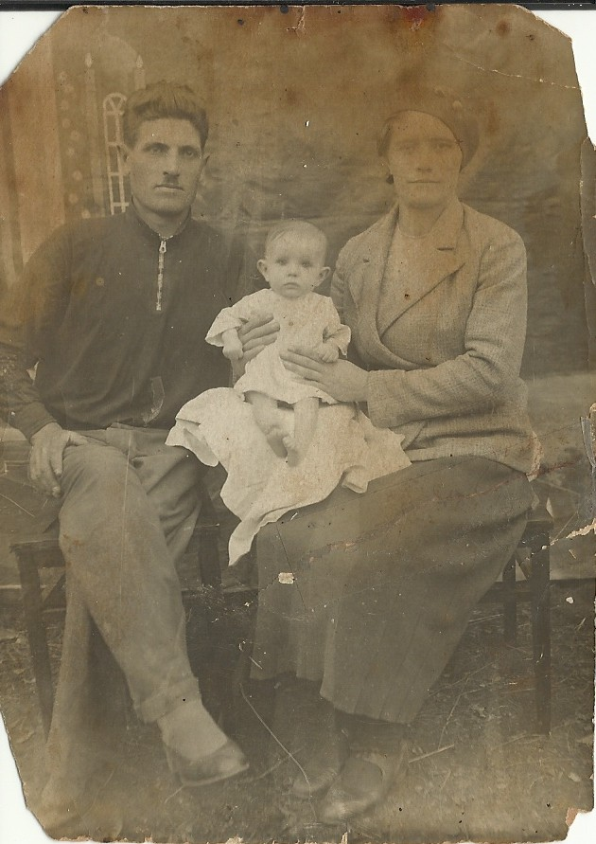

Климанов Дмитрий Алексеевич
(1909- 1942 г.г.)
В 1940 году был призван в ряды Советской армии из города Миасса Челябинской области. На укрепление границ советской Родины. Сразу по призыву был отправлен в Фергану в сентябре 1940 года. Был зачислен в лейтенантскую школу 16 кавалерийского полка в первый взвод. По окончании курсов, был отправлен на Курскую Дугу города Орла.
Там же и погиб в 1942 году.

